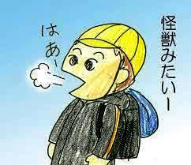
2018年6月23日 第21回ふなばし環境フェア
あなたの吐く息の二酸化炭素濃度は？
空気中 | 二酸化炭素（CO2） | ％
 | 酸素（O2） | ％
あなたの吐く息 | 二酸化炭素（CO2） | ％
 | 酸素（O2） | ％
NPO法人環境カウンセラー千葉県協議会

